神龙·毕加索轿车自动空调的检修
毕加索2.0L轿车装有自动控制式双空调系统，可对车内冷气和暖气集中控制，实现通风、取暖、制冷一体化。可全年调节车内温度、湿度，是当前理想的汽车空调系统。制冷系统采用蒸汽压缩式制冷方式，制冷剂是无氟绿色环保制冷剂R134a，电气控制为自动控制式。
一、制冷系统的组成
毕加索轿车的双空调系统很像平常所说的分体空调“一拖二”，除了在仪表台上的空调系统而外，在驾驶员座椅和前乘客座椅之间还有一个副空调，它有自己的膨胀阀、蒸发器、鼓风机和风量控制开关，公用的压缩机和温度调节仍由主空调开关控制。
空调制冷系统由四个基本部件组成：压缩机、带干燥罐的冷凝器、膨胀阀、蒸发器（如图1所示）。
1．压缩机：SD 6V 12型6缸可变排量式，可以适用于自动或手动空调系统；
2．空调系统油液型号（如表1所示）
表1：空调系统油液型号及规格
冷冻油 | 型号 | SP-10
冷冻油 | 类型 | PAG合成油
冷冻油 | 额定用量 | 135
制冷剂 | 型号 | R134a
制冷剂 | 品牌 | DORONT（杜邦）
制冷剂 | 容量 | 925±25g
3．冷凝器：全铝管带式结构，自带干燥罐；
4．膨胀阀：型号为TGK 2.1/2.8；
5．蒸发器：BEHR型板式蒸发器；
6．压力开关：
（1）低压保护，P＜250kPa脱开压缩机；
（2）高压保护，P＞2600kPa 脱开压缩机；
（3）正常工作压力，250kPa＜P＜2400kPa；
（4）控制高压 P≥1600kPa （同时水温>97℃）控制电动风扇中速旋转。
P≥2100kPa 控制电动风扇高速旋转。
注：拆下压力开关后制冷系统仍能保持密封。
二、电气控制系统
电气控制系统主要由空调开关、继电器、蒸发器温度传感器、水温传感器、压力开关、电磁阀、发动机电控单元、BSI智能控制盒等组成，主要作用是保证空调系统能有效地工作，并在恶劣的工况下保护空调系统和发动机。
1．系统基本控制功能
（1）水温上升到97℃，电动风扇开始低速旋转；
（2）闭合空调开关时，电动风扇低速旋转；
（3）水温达到105℃时，电动风扇高速旋转；
（4）制冷系统压力大于1600kPa，电动风扇中速旋转；
（5）制冷系统压力大于2100kPa，电动风扇高速旋转；
（6）制冷系统压力大于2600kPa时，自动断开空调压缩机电路；
（7）制冷系统压力小于250kPa时，自动断开空调压缩机电路；
（8）水温达到115℃时，自动断开空调压缩机电路；
（9）水温达到118℃时，报警；
毕加索轿车发动机只有一个电动风扇，其工况由发动机电控单元、BSI智能控制盒和空调压力开关控制的。
2．自动空调制冷系统控制电路图（如图2所示）
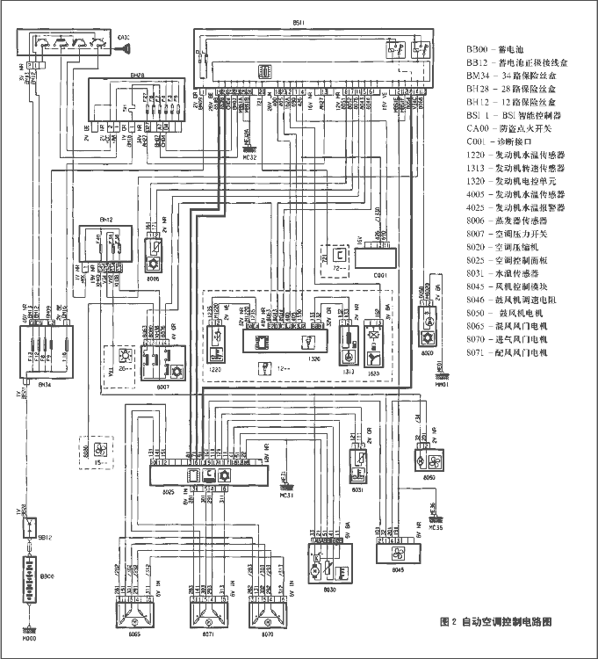
3．副空调控制电路图（如图5所示）
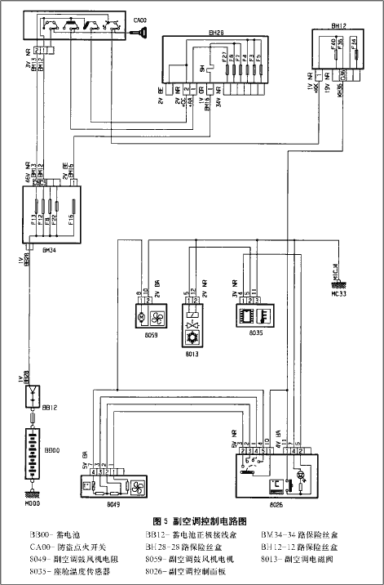
三、故障诊断
毕加索轿车自动空调系统的诊断可以借助于诊断仪进行辅助故障判断，但是不能完全依靠诊断仪的显示结果，而应该在熟悉系统的结构和控制原理地基础上进行综合分析。自动空调的维修并不神秘，它只是电器控制部分是自动的，其它部分同传统的手动空调一样，因此在故障诊断和维修时也同维修普通空调一样，由简到繁，由易到难，注意仔细检查管路接头的泄漏、控制元件的功能，其常见故障及排除方法如表2所示。
表2：常见故障判断及排除
故障现象 | 可能的原因 | 修理方法
无冷气 | 电磁离合器不啮合
无冷气 | （a）点火开关保险丝烧断 | 更换保险丝并检查是否存在短路
无冷气 | （b）电磁离合器故障 | 检查电磁离合器
无冷气 | （c）空调开关故障 | 检查空调开关
无冷气 | （d）线路连接或接地故障 | 按需要进行修理
无冷气 | （e）无制冷剂 | 检查制冷剂压力
无冷气 | （f）压力开关故障 | 检查压力开关
无冷气 | 压缩机运转不正常
无冷气 | （a）压缩机皮带松弛或断裂 | 调整或更换皮带
无冷气 | （b）压缩机故障 | 修理或更换压缩机
无冷气 | 膨胀阀故障 | 检查膨胀阀
无冷气 | 系统有渗漏 | 使用测漏仪检测
无冷气 | 鼓风机不工作
无冷气 | （a）鼓风机控制机构故障 | 检查鼓风机控制模块
无冷气 | （b）鼓风机电机故障 | 检查鼓风机电机
无冷气 | （c）线路连接故障 | 按需要进行修理
间断有冷气 | 电磁离合器打滑 | 检查电磁离合器
间断有冷气 | 膨胀阀故障 | 检查膨胀阀
间断有冷气 | 线路连接故障 | 按需要进行修理
间断有冷气 | 系统中含过多的水分 | 对系统抽真空并补充制冷剂
仅在高速时有冷气 | 冷凝器阻塞 | 清洁冷凝器
仅在高速时有冷气 | 压缩机皮带打滑 | 调整或更换压缩机皮带
仅在高速时有冷气 | 压缩机故障 | 检查压缩机
仅在高速时有冷气 | 制冷剂不够或太多 | 检查制冷剂的静态压力
仅在高速时有冷气 | 系统内有空气 | 对系统抽真空并充入制冷剂
冷气不足 | 冷凝器阻塞 | 检查冷凝器
冷气不足 | 压缩机皮带打滑 | 检查或更换压缩机皮带
冷气不足 | 电磁离合器故障 | 检查电磁离合器
冷气不足 | 压缩机故障 | 检查压缩机
冷气不足 | 膨胀阀故障 | 检查膨胀阀
冷气不足 | 制冷剂不够或太多 | 检查制冷剂的静态压力
冷气不足 | 系统内有空气或压缩机 | 用标准设备对系统抽真空，重新充入制冷剂。
冷气不足 | 冷冻机油过多 | 用标准设备对系统抽真空，重新充入制冷剂，按标准数值加入冷冻机油。
冷气不足 | 空调调节控制故障 | 检查蒸发器传感器及空调调节控制器。
冷气不足 | 压缩机处于最小工作容积 | 按前面所述方法检查调整。
冷气的风量不够 | 蒸发器阻塞或结霜 | 清洁蒸发器散热片或滤清器
冷气的风量不够 | 冷却装置或送气管道渗漏气 | 按需要进行修理
冷气的风量不够 | 空气进口阻塞 | 按需要进行修理
冷气的风量不够 | 鼓风机电机故障 | 更换鼓风机电机
四、主要维修操作
1．注意事项
（1）保证工作场地通风良好，避免人员吸入R134a；
（2）操作时，戴上手套和安全眼镜；
（3）不要在近火处或发热体旁边进行维修；
（4）严禁用压缩空气对系统试压测漏；
（5）如果系统管路已经充注R134a，不要打开压缩机的冷冻机油加注塞；
（6）拆装管路时，要迅速堵塞所有管道，避免湿气进入。由于同样的原因，所有新零件接头处的堵头必须在安装前最后时刻打开；
（7）新零件从库房取出时，要注意，由于有温差，零件表面可能产生水气凝结，在此情况下，要将零件充分干燥后，再装车；
（8）冷冻机油不能重复使用，每次维修必须用新油。
2．压缩机排量的检查和调整
由于毕加索轿车采用的是变排量的压缩机，在空调制冷效果较差时，除了通常要考虑的因素，如缺少制冷剂、压缩机离合器打滑、皮带打滑、膨胀阀故障、混入了空气等因素外，还要注意检查压缩机是否由于各种原因处于最小排量状态（即制冷能力最小的状态）。
空调系统高、低压测量：
①将压力计接到车辆空调高、低压阀上；在发动机停机时，稳定的压力应该大于250kPa；如果小于该值，就需要添加制冷剂使压力达到规定的值。
②预热发动机，冷却风扇起动后再停止；
③关好发动机罩盖，注意不要夹住压力计连接管；
④打开空调控制开关，温度调到最低；
⑤鼓风机打开到最大风量；
⑥空气进入开关打到内循环；
⑦两前车门玻璃降下；
⑧将发动机转速保持在2000r/min，直到空调运行压力稳定；
达到以上条件的情况下，测量系统高、低压数值，并在图3中找出对应的点。
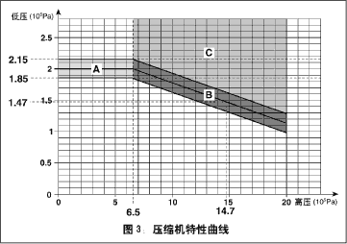
（1）若测量数值处于A区，表明：压缩机处于最小排量状态；
（2）若测量数值处于B区，表明：压缩机处于排量调节状态，驱动斜盘的位置在变化；
（3）若测量数值处于C区，表明：压缩机处于最大排量状态；
（4）若测量数值处于A、B、C三区以外，表明压缩机已经损坏。
如果压缩机处于最小排量状态，调节其工作排量的方法是：用覆盖物盖住车头进风面，降低冷凝器的散热效果，使高压升高，将工作区域拉到C区为止。恢复车头的正常散热后，压缩机即恢复正常。
3．冷冻机油的补充
（1）无泄漏时，对系统的维护
补充或更换制冷剂时，要求用带回收功能且具有冷冻机油分离功能的R134a加注设备，按设备使用要求排空管路中的R134a，测量获取的油量，加入等量的机油。
更换压缩机时，拆下旧的压缩机，排空冷冻机油，并测量油量，倒出新压缩机内的全部冷冻机油，再返回与旧压缩机相等的油量，装上新压缩机，向管路中添加R134a，不再添加机油。
（2）缓慢泄漏
缓慢泄漏不会引起机油流失，最好采用无泄漏同样方法进行操作。
（3）快速泄漏
该类故障引起冷冻机油流失，并使管路中进入空气，进行下列操作：更换干燥罐；尽量排出冷冻机油（当更换故障件时）；在向管路中添加R134a时，加入80mL的新冷冻机油。
4．压缩机离合器间隙的检查和调整
将压缩机装在压缩机维修支架上（如图4所示），用厚薄规测量传动盘（1）与皮带轮（2）之间的径向间隙，间隙值应为0.6±0.2mm。测量时应沿圆周方向均匀分布测量3个点，如果数值不正确，通过调整如图6所示的垫圈“3”的厚度或数量调整间隙。重新装上传动盘，装上旧螺母拧紧至35～40N·m，检查间隙值。必要时，再次进行调整。如果间隙值在规定范围内，用新螺母替换旧螺母（4），将螺母拧紧至35～40N·m。
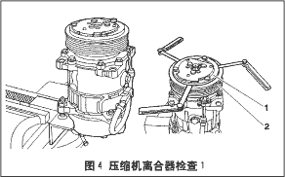
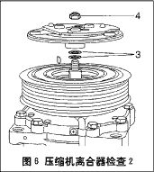
5．干燥罐滤芯的更换
拆卸：首先排空制冷系统管路内的制冷剂。
然后如图7所示，拆开的气管“2”，拆下空气滤清器总成“3”、螺母“1”，用预先裁好尺寸的硬纸板保护好散热片，分开风扇机组，拆卸螺栓“4”、固定板“5”，分开散热器／冷凝器总成。
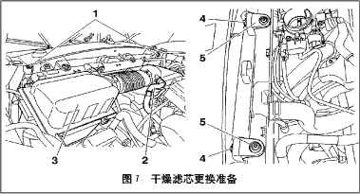
如图8所示，使用干燥罐拆装工具[1]，拆卸堵盖“6”，保持散热器／冷凝器总成隔离状态，使用尖嘴钳拆下干燥滤芯“7”。
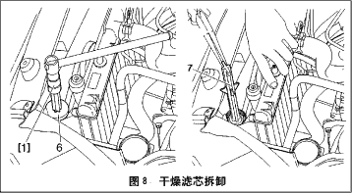

安装：重新装好新的干燥滤芯“7”。
如图9所示，清洗堵盖“6”上的螺纹，使用新的密封圈“8”。
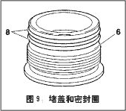

用干燥罐拆装工具[1]安装堵盖“6”，拧紧至14N·m；安装固定板“5”、螺栓“4”、散热器线束盒、螺母“1”、空气滤清器总成“3”，连接好管路“2”，向制冷管路加注制冷剂。最后检查空调系统是否运行正常。

